Licenciatura en Educación Preescolar

Escuela Normal de Educación Preescolar del Estado de Coahuila

Ciclo escolar 2020-2021

Observación y Análisis de Prácticas y Contextos Escolares

**Monografía**

Segundo semestre

Sección A

•  Utiliza los recursos metodológicos y técnicos de la investigación para explicar, comprender situaciones educativas y mejorar su docencia.

•  Orienta su actuación profesional con sentido ético-valoral y asume los diversos principios y reglas que aseguran una mejor convivencia institucional y social, en beneficio de los alumnos y de la comunidad escolar.

Profesora Elizabeth Guadalupe Ramos Suarez

Alumna:

Valeria Galindo Torres #4

Saltillo, Coahuila, Mayo de 2021

Monografía

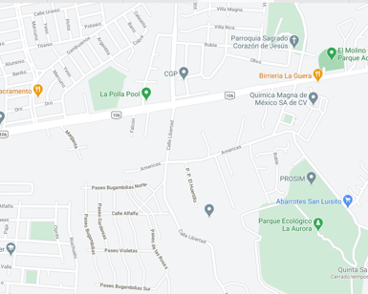**Jardín de Niños La Aurora**

Dirección: Libertad 325

Código Postal: 25296

Clave CCT: 05DJN0156C

Zona Escolar: 152

Directora: Maria del Rosario Saucedo Castillo

Número de Teléfono: 844 431 1155

El jardín de niños La Aurora se encuentra ubicado en calle La Libertad 325, colonia La Aurora, CP: 25296, brinda el servicio de educación preescolar general en turno matutino por parte del gobierno federal.

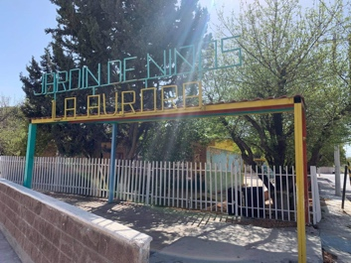En la visita al jardín se realizó una observación directa que según (Sanjuán, 2011), la observación directa es cuando el investigador se pone en contacto personalmente con el hecho o fenómeno que trata de investigar. Se implementa igualmente una investigación descriptiva la cual se encarga de puntualizar las características de la población que está estudiando. Esta metodología se centra más en el “qué”, en lugar del “por qué” del sujeto de investigación.

Para conocer el contexto de la comunidad cercana en cuanto a la convivencia, seguridad y acercamiento con el jardín de niños se utilizó la entrevista como instrumento de investigación.

De acuerdo con (Díaz Bravo, Torruco García, Martínez Hernández, & Varela Ruiz, 2013) es una técnica de gran utilidad en la investigación cualitativa para recabar datos; adopta la forma de un diálogo coloquial y se define como la comunicación interpersonal establecida entre el investigador y el sujeto de estudio, a fin de obtener respuestas verbales a las interrogantes planteadas sobre el problema propuesto.

Estas se implementaron para observar de cerca el contexto en el cual se encuentra el jardín de niños.

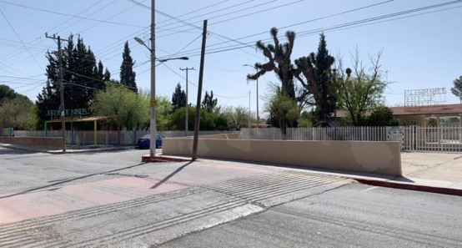El jardín de niños está localizado en algo que podría considerarse zona escolar ya que esta situada junto a una escuela primaria y ambas en están ubicadas en una colonia con una extensión geográfica amplia, se puede observar que algunos hogares son de clase media-alta y otros de clase media-baja.

En cuanto a la ubicación del jardín, se encuentra en una zona urbana que, de acuerdo con (RAE) “Urbanizar es acondicionar una porción de terreno y prepararlo para uso urbano, abriendo calles y dotándolas de luz, pavimento y demás servicios” y esta es una colonia con casas y residenciales alrededor.

En cuanto a la gestión escolar, desde una perspectiva amplia del conjunto de procesos y de fenómenos que suceden al interior de la escuela (SEP, 2001), se entiende por gestión escolar: El ámbito de la cultura organizacional, conformada por directivos, el equipo docente, las normas, las instancias de decisión y los actores y factores que están relacionados con la ‘forma’ peculiar de hacer las cosas en la escuela, el entendimiento de sus objetivos e identidad como colectivo, la manera como se logra estructurar el ambiente de aprendizaje y los nexos con la comunidad donde se ubica

Para conocer más a fondo la modalidad de trabajo, las medidas que se están implementando, así como también los planes que se tienen a futuro, también se buscó conocer aspectos más generales del jardín como los integrantes del plantel y como ha sido su trabajo en línea.

Para obtener respuesta a esto se utilizaron diversos instrumentos, principalmente se retomó la entrevista, así como también se utilizaron encuestas y reportes, todo en vía electrónica.

De la entrevista se rescatan los integrantes de una institución educativa, la gestión escolar y como estos se han visto afectados con esta nueva problemática que es el COVID-19.

Por vía electrónica, tal como están trabajando actualmente en el jardín de niños, el directivo quien es el que está encargada de la institución, nos podemos dar cuenta que de ella depende la organización de la escuela, la planificación, el seguimiento, la evaluación y la implementación. Así como también coordinar, promover la comunicación y verificar que esta se este llevando efectivamente por los diversos medios que están a su disposición.

También es notorio que ha habido diversas adaptaciones e implementaciones como lo han sido principalmente, el programa de estudios APRENDE EN CASA, adaptar espacios en sus hogares para las clases e inclusive la necesidad de comprar distintos dispositivos como computadoras y/o cámaras.

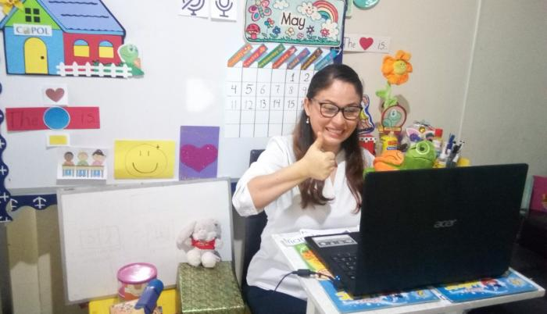El personal de la institución actualmente no se vio afectada en el sentido de que hayan tenido que recortar el personal, mas bien tuvieron que adaptar la manera de dar las clases y en el caso de la psicóloga, la manera de tener las sesiones.

La encuesta se define como técnica que utiliza un conjunto de procedimientos estandarizados de investigación mediante los cuales se recoge y analiza una serie de datos de una muestra de casos representativa de una población o universo más amplio, del que se pretende explorar, describir, predecir y/o explicar una serie de características. El interés del investigador no es el sujeto concreto que contesta el cuestionario, sino la población a la que pertenece. (Casas Anguita, Repullo Labrador, & Donado Campos, 2003).

La encuesta aplicada a padres de familia fue de ayuda para conocer el papel de los padres, de la escuela y del maestro, así como que tan satisfechos se sienten los padres de familia con el trabajo del docente, así como si se han sentido apoyados por el jardín, si han sido accesibles, si han tenido problemas de conectividad, que tanto tiempo pueden ayudar a sus hijos con sus tareas, si están presentes durante las clases en línea, entre otros.

Gracias a la encuesta, permitió acercarse a los padres de familia y saber por su lado como están viviendo la situación; se puede recabar de los padres de familia que una gran parte, considera tener un buen acercamiento tanto con los docentes, como con cualquier otro personal que requieran en caso especial. Y la otra gran parte, a pesar de no haber especificado en que aspectos, consideran que no ha tenido apoyo suficiente o que se han sentido hasta cierto punto incapaces de poder ayudar a sus hijos.

El conjunto de estos instrumentos permitió un acercamiento y conocimiento más amplio de cómo ha afectado esta nueva situación a los planteles educativos, las adaptaciones que se han hecho, así como también se han visto en la necesidad de seguir capacitándose. Pero no menos importante, también como ha afectado a los padres de familia y a los alumnos directamente ya que todos son integrantes del jardín de niños.

De todo esto podemos concluir que, la participación y disposición de todos los integrantes de instituciones educativas es muy importante y sobre todo cuando llega a presentarse alguna situación como lo ha sido el COVID-19; la gestión directiva es clave. Una gestión directiva desenfocada, puede conllevar el fracaso del proyecto educativo y a la pérdida de la oportunidad de movilidad social de los alumnos; los docentes no siempre están preparados para trabajar en contextos vulnerables, pero debe existir esa disposición y compromiso; y las familias deben estar presentes en la manera y tiempo que les sea posible, tanto en la escuela como con los niños.

Todo esto en conjunto por el mismo bien común, que el alumno continúe con sus estudios y se enriquezca de los mayores aprendizajes posibles de la mejor manera que se pueda.

**Referencias**

**Real Academia Española**. (s.f.). *DLE RAE*. Recuperado de https://dle.rae.es/urbanizar

**Sanjuán, L. D.** (2011). *La Observación.* Ciudad de México.

**Casas Anguita, J., Repullo Labrador, J., & Donado Campos, J.** (2003). *La encuesta como técnica de investigación*. INVESTIGACIÓN, 527. Recuperado de https://core.ac.uk/download/pdf/82245762.pdf

**Díaz Bravo, L., Torruco García, U., Martínez Hernández, M., & Varela Ruiz, M.** (2013). *La entrevista, recurso flexible y dinámico.* Investigación en Educación Médica. Recuperado de http://riem.facmed.unam.mx/node/47

**Gómez Chagoya, M.** (s.f.). Unidad 4. Reporte de Investigación. Recuperado de http://ri.uaemex.mx/bitstream/handle/20.500.11799/69957/secme-2549_1.pdf?sequence=1&isAllowed=y

**Anexos**

**Escuela Normal de Educación Preescolar**

**Entrevista a Comunidad Cercana**

**Jardín de niños La Aurora**

**2021**

Buen día, soy estudiante de la Escuela Normal de Educación Preescolar y como parte de la clase de Observación y Análisis de Prácticas y Contextos Escolares estamos realizando entrevistas a la comunidad que vive cerca con el propósito de conocer el contexto social de los jardines de niños.

La información obtenida mediante la entrevista se utilizará de manera responsable y con un buen propósito. Aclarado esto, ¿está dispuesto a apoyarnos respondiendo de manera sincera cada una de las preguntas?

Al confirmar que nos apoyará, damos por iniciada la entrevista.

Entrevista a propietario de negocio

**¿Cuántos años tiene su negocio?**

18 años

**¿Considera que la pandemia afectó su negocio? ¿Por qué?**

Si, no cerramos, pero la venta bajo considerablemente debido a que las personas dejan de comprar.

**¿Considera la comunidad unida?**

Si, constantemente nos apoyamos y realizamos actividades para todos.

**¿Las escuelas cercanas influyen en sus ventas?**

Si, ya que esta calle es la que muchas familias toman para llegar a la escuela y aquí compraban el lonche o de regreso para la comida.

**¿Considera la colonia un lugar seguro para los niños?**

Si, yo tengo mi tienda con la puerta abierta hasta las 11 de la noche y está bien tranquilo todo.

**¿Qué grupo de edad frecuentaba y frecuenta su tienda?**

Antes de la pandemia eran muchos niños y gente de otros lugares, actualmente solo vecinos de mediana y tercera edad.

**¿De qué manera afectó el cierre de escuelas a su negocio?**

Que las personas que iban a dejar a los niños a la escuela dejaron de consumir debido a que no salían de sus casas y por lo tanto dejaron de comprar.

**¿Qué producto vendía con regularidad al estar las escuelas abiertas?**

Yogurt, barras, galletas, comida para que lleven los niños a la escuela.

**¿Con el regreso a clases presenciales considera que sus ventas aumenten? ¿Por qué?**

Si, porque nuevamente las personas que antes compraban diariamente el alimento para los niños volverán a seguir consumiendo y por lo tanto aumentarán las ventas.

Agradezco su apoyo y tiempo.

**Escuela Normal de Educación Preescolar**

**Entrevista a Comunidad Cercana**

**Jardín de niños La Aurora**

**2021**

Buen día, soy estudiante de la Escuela Normal de Educación Preescolar y como parte de la clase de Observación y Análisis de Prácticas y Contextos Escolares estamos realizando entrevistas a la comunidad que vive cerca con el propósito de conocer el contexto social de los jardines de niños.

La información obtenida mediante la entrevista se utilizará de manera responsable y con un buen propósito. Aclarado esto, ¿está dispuesto a apoyarnos respondiendo de manera sincera cada una de las preguntas?

Al confirmar que nos apoyará, damos por iniciada la entrevista.

**Entrevista a vecino**

**¿Usted se considera parte de la comunidad?**

Si, soy propietario natal de esa comunidad.

**¿De qué manera participa?**

Tengo un nombramiento como coordinador de la comunidad ante el municipio y soy encargado de repartir despensas, apoyo a los comunitarios, reportar problemas en la comunidad, entre otras.

**¿Como participa el jardín de niños en la comunidad?**

En las fiestas patrias, se hacen actividades como desfile en el cual los niños del jardín realizan este evento.

**¿Asiste a la iglesia de la comunidad?**

Si, junto a mi esposa

**¿Celebran alguna fiesta patronal? ¿En qué consiste?**

Si, en junio se realiza la tradicional fiesta del “Sagrado corazón de Jesús”, con kermes, Viacrucis, y se otorgan misas de adoración.

**¿Algún familiar o persona conocida asistió o asiste al jardín de niños?**

Si, la mayoría de los familiares han estado en el jardín de niños, y mis nietos están actualmente en el jardín de niños.

**¿Considera la zona segura para el jardín de niños?**

Si, muy seguro, es muy tranquilo aquí.

**¿En su opinión, que se puede mejorar para el bienestar de la zona escolar?**

Que se mejore el cuidado hacia los niños por parte de los docentes y tener cuidado en cuanto a las instalaciones.

Agradezco su apoyo y tiempo.

